Gibanje Svoboda
Občinska svetnica Karina Medved Bregar

Občina Dol pri Ljubljani
Dol 18
1262 Dol pri Ljubljani Dol pri Ljubljani 24.2.2023

PREDLOG SKLEPA: »Občinski svet Občine Dol pri Ljubljani potrdi Amandma št. 1 predlagateljice občinske svetnice Karine Medved Bregar k točki dnevnega reda Ad 5 »Predlog odloka o proračunu za leto 2023 – drugo branje«, ki pravi, da se v NRP 2023-2026 vključi nov projekt »Pridobitev projektne dokumentacije in podlag za postavitev sončnih elektrarn« v višini 20.000 EUR, ki je v posebnem delu proračuna prikazan na PP »Samooskrbne sončne elektrarne« pod glavnim programom 1206. Za predlagani znesek se znižajo sredstva na stroškovnem mestu PP 622023 / 420899«.

ZADEVA: Amandma k Ad 5 Proračun Občine Dol pri Ljubljani za leto 2023 – drugo branje
Občinska svetnica, predstavnica stranke Gibanje Svoboda, v skladu s Poslovnikom Občinskega sveta Občine Dol pri Ljubljani predlagam, da se Načrt razvojnih programov 2023-2026 občine Dol pri Ljubljani dopolni z novim projektom »Pridobitev projektne dokumentacije in podlag za postavitev sončnih elektrarn«.
12 - PRIDOBIVANJE IN DISTRIBUCIJA ENERGETSKIH SUROVIN
12069001 - Spodbujanje rabe obnovljivih virov energije
PP - Pridobitev projektne dokumentacije in podlag za postavitev sončnih elektrarn
Za občino in njeno razvojno naravnanost je pomembno, da sledi usmeritvam na nacionalni in EU ravni ter dobrim praksam drugih občin na področju vlaganja v obnovljive vire energije ter zagotavljanja čim večje stopnje samooskrbe na področju energije. Še zlasti pa je pomembno, da izkoristi nacionalna in EU sredstva, ki so na voljo za investicije v zeleni prehod.
I.
Doda se novo proračunsko področje ter glavni program in podprogram, kot izhaja iz Programske klasifikacije izdatkov občinskih proračunov Ministrstva za finance:
II.
12 - PRIDOBIVANJE IN DISTRIBUCIJA ENERGETSKIH SUROVIN
Opis področja proračunske porabe
Področje porabe zajema področje oskrbe z električno energijo, oskrbe s plinom, oskrbe z obnovljivimi viri energije in oskrbe s toplotno energijo.
Dolgoročni cilji področja proračunske porabe
Dolgoročni cilji na tem področju so konkurenčna, zanesljiva in trajnostna oskrba z električno energijo v občini, ki temelji na obnovljivih virih energije.
1206 - Urejanje področja učinkovite rabe in obnovljivih virov energije
Opis glavnega programa
Glavni program vključuje sredstva za izdatke na področju učinkovite rabe in obnovljivih virov energije.
Dolgoročni cilji glavnega programa
Dolgoročni cilj podprograma je doseganje napredka na področju učinkovite rabe energije v občini ter investicij v obnovljive vire energije, ki se povezujejo z nacionalnimi in EU cilji vlaganja v zeleni prehod, za kar so namenjena tudi znatna nepovratna evropska sredstva (NOO, Kohezija, itd.). Gre za prispevek občine k doseganju nacionalnih ciljev na področju deleža obnovljivih virov energije v končni bruto rabi energije.
Glavni letni izvedbeni cilji in kazalci, s katerimi se bo merilo doseganje zastavljenih ciljev
Glavni letni cilj glavnega programa je preverba možnosti sofinanciranja/pridobitve nepovratnih sredstev za investicije občine v obnovljive vire energije, zlasti postavitev sončnih elektrarn.
Podprogrami in proračunski uporabniki znotraj glavnega programa
12069001 - Spodbujanje rabe obnovljivih virov energije

12069001 - Spodbujanje rabe obnovljivih virov energije
Opis podprograma
Podprogram zajema spodbujanje rabe obnovljivih virov energije preko investicij v pridobivanje energije s pomočjo geotermalnih virov, sončne energije, vetra, stroške delovanja energetsko svetovalnih pisarn.
Dolgoročni cilji podprograma in kazalci, s katerimi se bo merilo doseganje zastavljenih ciljev
Dolgoročni cilj podprograma je spodbujanje investicij na področju vlaganja v obnovljive vire energije, primarno v samooskrbne sončne elektrarne. Dolgoročni cilji podprograma se nanašajo tudi na izboljšanje zanesljivosti oskrbe z električno energijo iz obnovljivih virov, kar dolgoročno pomeni tudi nižje položnice električne energije za občane in občanke.
Letni izvedbeni cilji podprograma in kazalci, s katerimi se bo merilo doseganje zastavljenih ciljev
Izvedba letnega javnega razpisa.

PP - Samooskrbne sončne elektrarne
Obrazložitev dejavnosti v okviru proračunske postavke
Postavka se nanaša na projekt v okviru NRP »Pridobitev projektne dokumentacije in podlag za postavitev sončnih elektrarn«, ki v prvi fazi zajema pridobitev ustrezne dokumentacije in študij izvedljivosti ter preveritev ustreznih lokacij za gradnjo sončnih elektrarn ter postavitev samooskrbnih skupnosti v luči cilja doseganja čim večje stopnje energetske samooskrbe občine z zelenimi viri.
Izhodišča, na katerih temeljijo izračuni predlogov pravic porabe za del, ki se ne izvršuje preko NRP
Strošek zunanjih izvajalcev za pripravo ustrezne dokumentacije.
III.

V tem okviru se spremeni bilanca odhodkov, kot sledi:
2023 Proračun (1. branje) 2023 Proračun (2. branje)
622023 Občinski prostorski načrt (OPN) - 1. spremembe 20.000 20.000 40.000,00
420899 Plačila drugih storitev in dokumentacije 20.000 20.000 40.000,00

12 PRIDOBIVANJE IN DISTRIBUCIJA ENERGETSKIH SUROVIN 2023 Proračun (2. branje)
1206 - Urejanje področja učinkovite rabe in obnovljivih virov energije
12069001 - Spodbujanje rabe obnovljivih virov energije Dokumentacijske podlage za postavitev sončnih elektrarn 20.000

Obrazložitev:

EU si je v okviru Zelenega dogovora zastavila cilj doseči podnebno nevtralnost do 2050, to pomeni visoke cilje glede deleža obnovljivih virov energije v končni porabi energije (na ravni EU v okviru zakonodajnega paketa Fit for 55 40% do 2030). Slovenija je v okviru energetske in podnebne politike EU zavezana k doseganju ambicioznih ciljev na področju obnovljivih virov energije (zavez do leta 2020 na tem področju nismo dosegli, hkrati pa se nam pri prenovi zakonodaje obetajo še višji cilji). Zato je ključnega pomena, da se čim več investicij in razvojnih usmeritev tako na nacionalni kot na lokalni ravni usmeri v zeleni prehod. Še zlasti v luči akcijskega načrta REPowerEU, ki zaradi zaostrenih geopolitičnih razmer ter visokih cen plina stremi k manjši odvisnosti EU od fosilnih goriv.
Na nacionalni ravni je v pripravi tudi zakon o pospešenem umeščanju OVE v prostor, ki bo s poenostavitvijo postopkov pridobivanja dovoljenj omogočil hitrejše umeščanje OVE, pa tudi umeščanje na področjih, ki prej niso bila dovoljena (npr. dvojna raba v kmetijstvu, plavajoče sončne elektrarne, degradirana območja, avtocestni križi, itd.).
Pri tem je seveda ključno čim bolj učinkovito črpanje nepovratnih evropskih sredstev, ki jih je v trenutni finančni perspektivi EU za namen zelenega prehoda namenjen občuten delež.
Slovenija ima z januarjem 2023 na voljo približno 3,2 milijarde evrov kohezijskih sredstev za investicije v bolj zeleno, digitalno, povezano, bolj socialno in pametnejšo državo. Kar 793 milijonov evrov bo za zeleni prehod oziroma za naložbe v obnovljive vire energije, izboljšanje energetske učinkovitosti stavb, za poplavno varnost ter odvajanje in čiščenje voda. Vlada je na 36. redni seji, 16. februarja, sprejela Uredbo o izvajanju evropske kohezijske politike v obdobju 2021-2027.
Prav tako je za Slovenijo v okviru Načrta za okrevanje in odpornost na voljo 500 milijonov nepovratnih sredstev za zeleni prehod (z naslova poglavij REPowerEU pa še dodatnih 126 mio do 2026, dodatni razpisi se pričakujejo spomladi).
Hkrati Eko sklad redno objavlja razpise za dodelitev subvencij in kreditov za skupnostne samooskrbe elektrarne (pa tudi investicije v druge elemente zelenega prehoda, npr. trajnostno mobilnost, postavitev kolesarske infrastrukture, e-vozila, energetske prenove stavb, itd.).
Za občino in njeno razvojno naravnanost je pomembno, da sledi usmeritvam na nacionalni in EU ravni ter dobrim praksam drugih občin. Še zlasti pa je pomembno, da izkoristi nacionalna in EU sredstva, ki so na voljo za investicije v zeleni prehod.
V ta namen predlagam, da se v proračunu občine za 2023 nameni sredstva v višini 20.000 EUR za pripravo ustreznih dokumentacijskih podlag za investicije v samooskrbne sončne elektrarne ter za se tematiko zelenega prehoda (oskrbe z energijo iz obnovljivih virov energije) določi posebni program v okviru načrta razvojnih programov, saj gre za pomemben del razvojne usmeritve občine. NRP se povezuje tudi s programom prostorskega načrtovanja.
Spodaj prilagam tudi članek za lažjo razlago in primerjavo z MOL, ki je tudi v občinskem proračunu namenila posebno pozornost vlaganju v OVE.

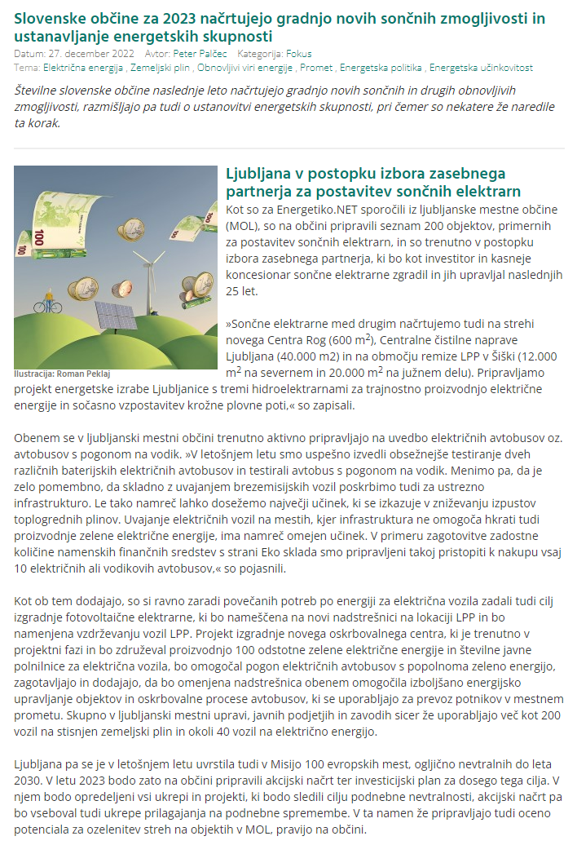
Občinska svetnica Karina Medved Bregar

